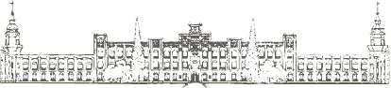

Міністерство освіти і науки України

Національний технічний університет України „КПІ імені Ігоря Сікорського ”

Факультет інформатики та обчислювальної техніки Кафедра інформатики і програмної інженерії

# ЗВІТ

лабораторної роботи №1

з курсу «Основи WEB - технологій»

Тема: «Мова гіпертекстової розмітки сайту HTML-5»

|  |  |
| --- | --- |
| Перевірив:  Доц. Голубєв Л. П. | Виконав:  Гр. ІП-96  ст. Дупак М. С. |

Київ 2022

# Завдання.

1. В текстовому редакторі VSCode cтворити WEB-сторінку мовою HTML-5. Обов'язково використовувати теги <TITLE> І <META>. У **TITLE вказати своє прізвище, ініціали та номер групи.** В META - кодування сторінки, keywords, description

2. Створити 3 абзаци з інформацією про автора сторінки:

1-й - прізвище, ім'я, по батькові (використовувати **тег H2**);

2-й - інформацію про дату і місце народження;

3-й - інформацію про освіту (школа, університет).

3. Інформацію про ваше хобі -у вигляді **ненумерованого списку** (не менше 3-пунктів).

4. Три ваших улюблених книги або фільми у вигляді **нумерованого списку**.

5. **Абзац** з описом самого вподобаного міста, де ви бували.

6. Додати **фото** цього міста.

7. Додати **гіперпосилання** на це фото з адресою сайту цього міста.

8. **Робота з Git.**

Завантажити з сайту git-scm.com інсталяцію пакета контроля версій git та встановити її на свій комп’ютер.

Зареєструватися на git-hub та створити свій репозиторій. Завантажити дані лаб. роб. в створений репозиторій.

Завантажити створену сторінку на хостінг в GitHub.

# Хід роботи

За допомогою текстового редактора VSCode, було створено структуру WEB- сторінки мовою HTML-5 (index.html).

index.html:

<!DOCTYPE html>

<html>

    <head>

        <title>Dupak M.S. IP96</title>

        <meta charset="UTF-8">

        <meta name="keywords" content="HTML5,WEB">

        <meta name="description" content="WEB basics lab 1">

    </head>

    <body>

        <h2>Дупак Максим Сергійович</h2>

        <p>Місце народження: 08 липень 2002 року, м. Запоріжжя</p>

        <p>Освіта: Запорізька гімназія №28;<br>НТУ "КПІ" м.Київ</p>

        <p>Хоббі:</p>

        <ul>

            <li>Паяння плат</li>

            <li>Спорт</li>

            <li>Гра на гітарі</li>

            <li>Комп'ютерні ігри</li>

        </ul>

        <p>Улюблені фільми:</p>

        <ol>

            <li>"Американський психопат", 2000</li>

            <li>"Драйв", 2011</li>

            <li>"Той, хто біжить по лезу 2049", 2017</li>

            <li>"Амогус", 2019</li>

        </ol>

        <p><b>Житомир</b> — місто на півночі України, розташоване на річці Тетерів.

            Адміністративний центр Житомирської області та Житомирського району, центр Житомирської міської об'єднаної територіальної громади.

            Населення міста — 261,6 тис. осіб, територія — 6100 га. Місто поділяється на Богунський та Корольовський райони.

            Головними вулицями є Київська, проспект Незалежності, Велика Бердичівська, Чуднівська, Перемоги. На річці Тетерів розташований Гідропарк.

            Належить до столичного економічного району. Основними галузями економіки міста є легка, переробна та харчова промисловість.

            Житомир є культурним та освітнім центром області.</p>

        <p>Житомир належить до найдавніших міст України. За місцевою легендою, яку записав історик XIX століття,

            священник Микола Трипольський, місто започатковано близько 884 року,

            і свою назву отримало від імені руського дружинника київських князів Аскольда та Діра — Житомира,

            що нібито відмовився служити Олегу, сховався в лісах і оселився на високій скелі при злитті рік Кам'янки й Тетерева.

            Згодом над глибоким (близько 30 метрів) урвищем над Кам'янкою збудували дерев'яний замок (зараз на Замковій горі, у цьому місці розташований філіал обласного архіву).

            Відомий чеський вчений-славіст Павло Йосиф Шафарик доводив, що древнє городище — майбутній Житомир — виникло як центр племені житичів,

            що входило в племінний союз древлян. Назва міста — мир житичів, як і самого племені, основним заняттям якого було хліборобство,

            виникла від важливої в цьому краї культури — жита, що культивується тут із незапам'ятних часів. Є свідчення про те, що в давнину навіть у центрі міста сіяли жито, ячмінь.

            Про місто говорили: «мир і жито», «мир житичів». Можливо також, що Житомир — це скорочена форма від слова «животомир», тобто символ мирного спокійного життя.

            Відомо також, що чоловіче ім'я Житомир поширене в Хорватії та Сербії. Також назва Житомир, поряд з назвами Київ, Боярка, Радичі зустрічається на території колишньої Югославії.</p>

            <a href="https://zt-rada.gov.ua/">

                <img src="img/Zhytomyr.jpg" alt="Zhytomyr guide: @ztalexgor">

             </a>

        </body>

</html>

# Отримані результати

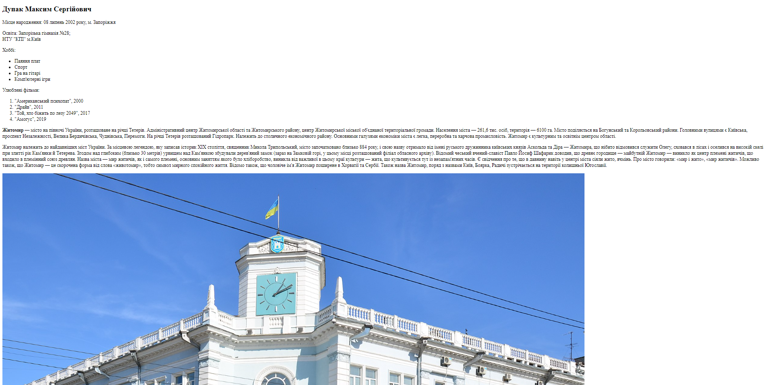

При натисканні на картинку, відбувається перехід на офіційну сторінку житомирської міської ради.

# Висновок

Під час виконання даної лабораторної роботи я оволодів навичками та вміннями застосування базових тегів мови розмітки HTML5. Згідно із завданням була створена html сторінка з використанням базового функціоналу HTML5.

Посилання на репозиторій Git-hub:

Посилання на Web-сторінку: